Создание помощников

В пространстве имен yii\helpers много встроенных помощников платформы, таких как stringHelper. Они содержат наборы полезных статических методов для работы со строками, файлами, массивами и другими объектами.

Во многих случаях для дополнительного поведения можно создать собственный помощник и поместить в него любую статическую функцию.Например, мы реализуем номер помощника в этом рецепте.

Подготовка

Создайте новое приложение с помощью диспетчера пакетов Composer, как описано в официальном руководстве по адресу  
<http://www.yiiframework.com/doc-2.0/guide-start-installation.html>.   
По русски <http://yiiframework.domain-na.me/doc/guide/2.0/ru/start-installation>.

Как это сделать...

1. Создайте в проекте каталог helpers и запишите класс NumberHelper:

<?php

namespace app\helpers;

class NumberHelper  
{

public static function format($value, $decimal = 2)

{

return number_format($value, $decimal, '.', ',');

}

}

1. Добавьте метод actionNumbers в SiteController:

<?php...

class SiteController extends Controller  
{

public function actionNumbers()

{

return $this->render('numbers', ['value' => 18878334526.3]);

}

}

1. Добавить в представление views/site/numbers.php:

<?php

use app\helpers\NumberHelper;  
use yii\helpers\Html;

/* @var $this yii\web\View */

/* @var $value float */

$this->title = 'Numbers';

$this->params['breadcrumbs'][] = $this->title;

?>

<div class="site-numbers">

<h1><?= Html::encode($this->title) ?></h1>

<p>

Raw number:<br />

<b><?= $value ?></b>

</p>

<P>

Formatted number:<br />

<b><?= NumberHelper::format($value) ?></b>

</p>

</div>

4. Open the action. You should see the following result:

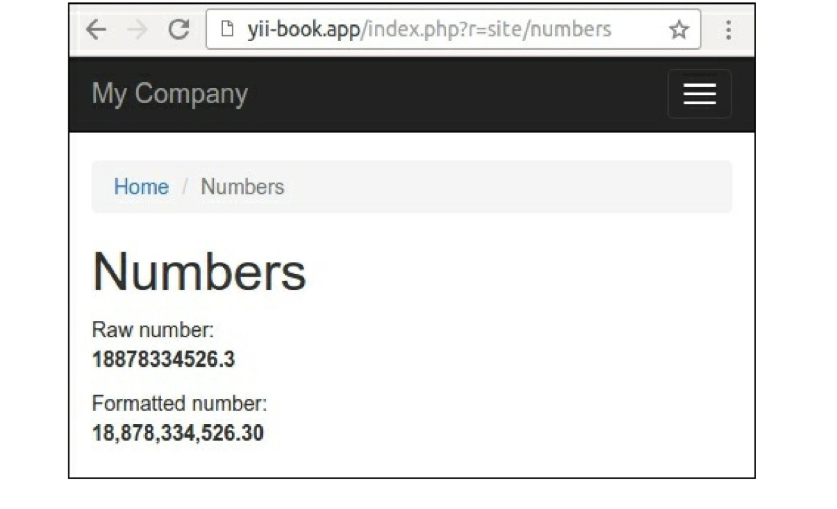

В других случаях можно указать другое количество десятичных чисел. Рассмотрим следующий пример:  
NumberHelper::format($value, 3)

Как это работает...

Любой помощник в Yii2 - это просто набор функций, реализованных в виде статических методов в соответствующих классах.

Можно использовать помощник для реализации любых различных форматов вывода, для манипуляций со значениями любых переменных и для других случаев.

Замечание

Обычно статические помощники-это легкие чистые функции с небольшим количеством аргументов. Избегайте использования бизнес-логики и других сложных манипуляций в помощниках. Используйте виджеты или другие компоненты вместо помощников в других случаях.

Смотитре так же

Для получения дополнительной информации о помощниках, обратитесь к:  
[http://www.yijframework.eom/doc-2.0/guide-helper-overview.html](http://www.yiiframework.com/doc-2.0/guide-helper-overview.html).

По русски <http://yiiframework.domain-na.me/doc/guide/2.0/ru/helper-overview>

Примеры встроенных помощников см. в разделе источники в каталоге помощников framework. Для структуры обратитесь к:

[https://github.rom/yiisoft/yii2/tree/mastpr/framework/helpers](https://github.com/yiisoft/yii2/tree/master/framework/helpers).